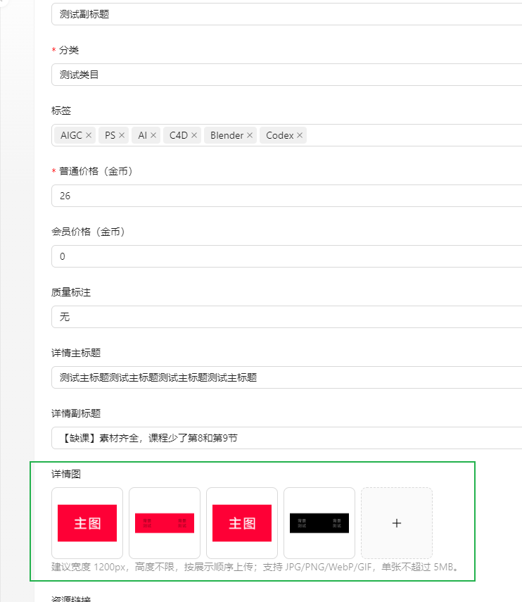

- 后台>课程管理：详情图上传后，发布保存都成功了，但是前端页面报了404，显示不了，回到后台再看编辑的时候，里面图片没保存。（这个问题重点处理下，好几次了，一直没好，这个处理好，我现在都可以提前运营了，不然开不了工）

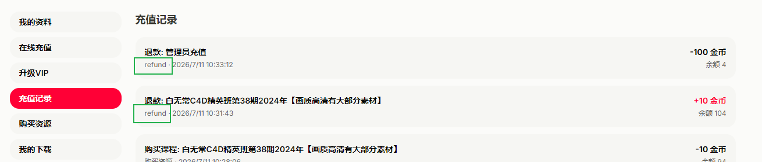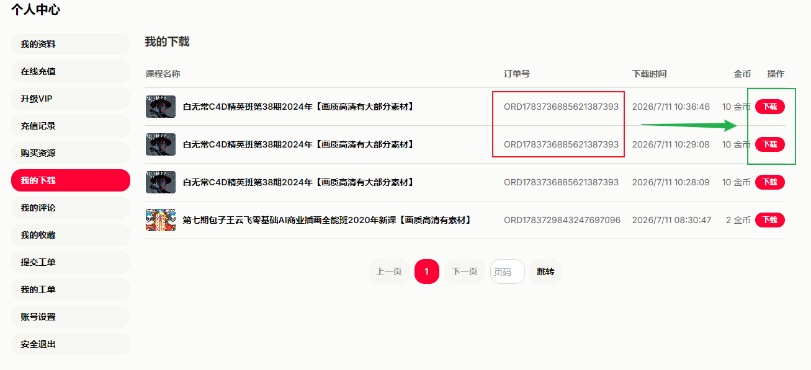
- 后台>订单管理：
A】用户申请了退款>退款已经成功了，但是下载里面订单还是能下载的，这个需要“禁用下载”：因为客户都申请退款了，订单也应该取消。（退款成功的订单，需要禁用下载）
B】个人中心>充值记录:“refund”换成“退款”或者换成其他中文名字。

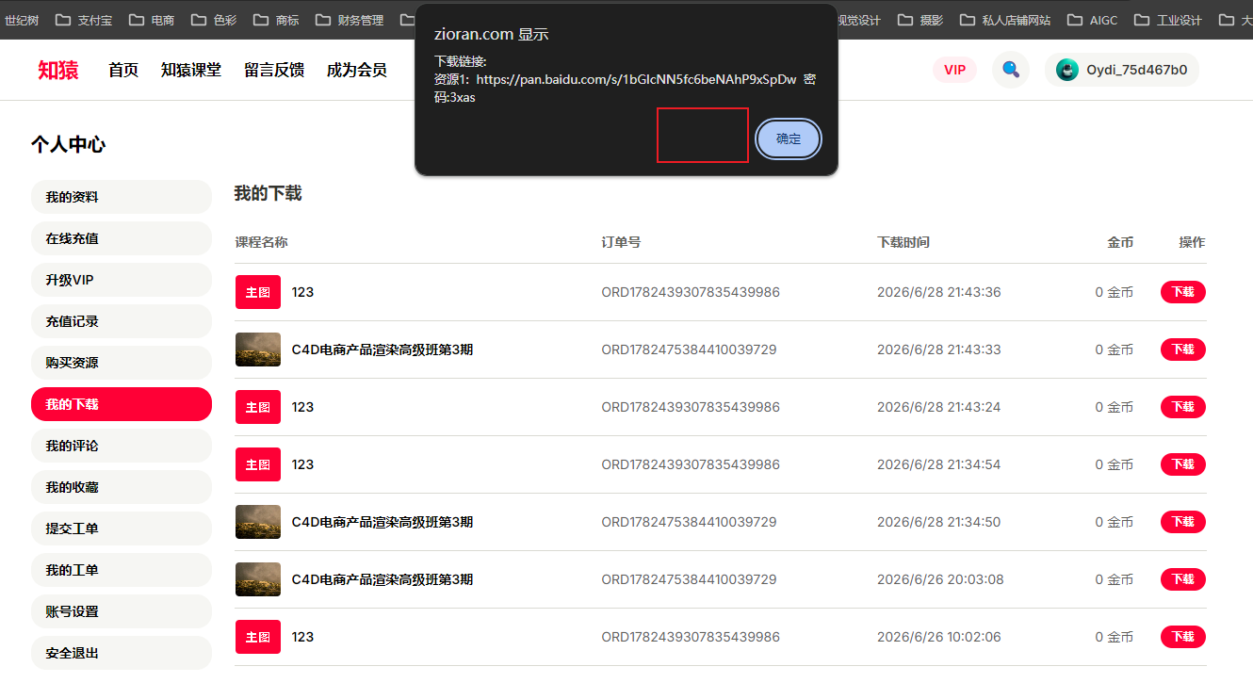
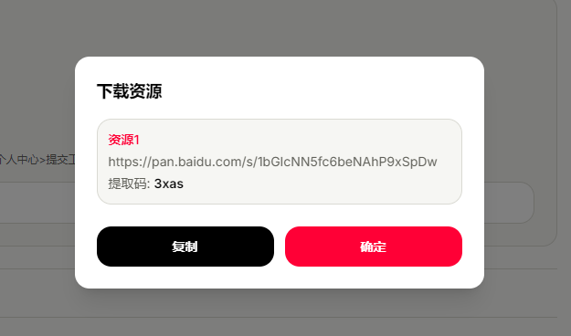

- 个人中心>我的下载：点击下载的弹窗换成你现在做好的这个弹窗。

- 登录问题
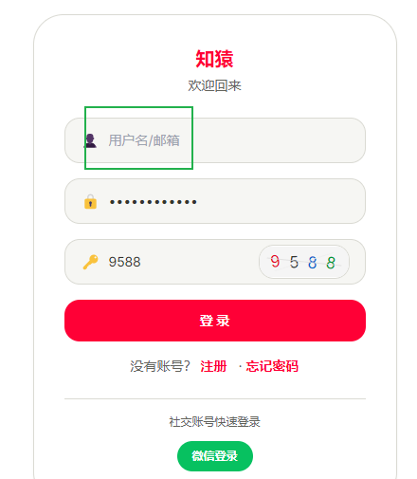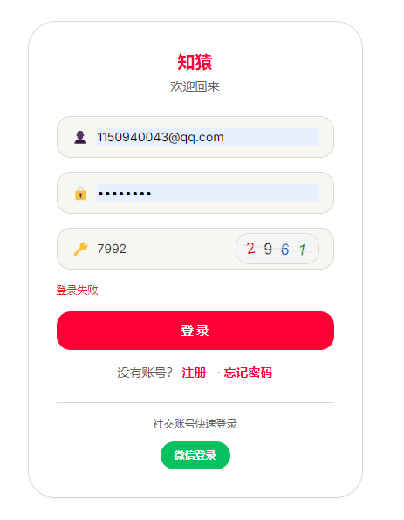

A】用户名登录提示只能用邮箱？（用户名登录不了，如果没做用户名登录，可以把里面的“用户名提示”取消掉，只显示邮箱就好了）

B】登录失败，缺少错误提示。(需要做判断，目前还是没改，你看下)：登录失败没提示我哪里失败，用户感觉一眼懵逼，应该做个判断：非用户登录失败，提示用户去注册；用户登录失败，提示账号错误或者密码错误或者验证码错误。

- 后台>管理员：
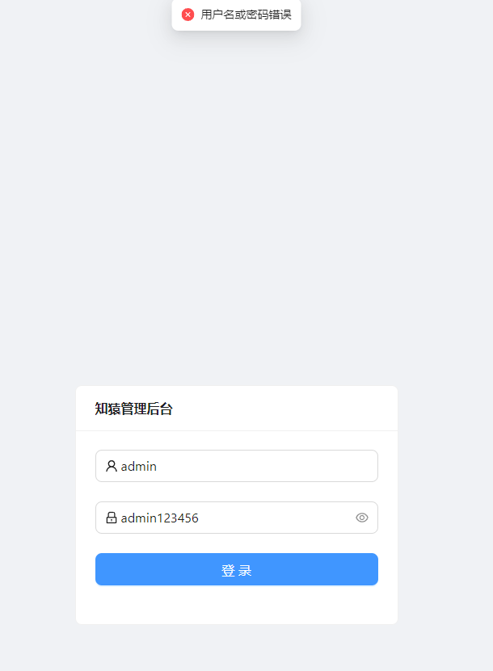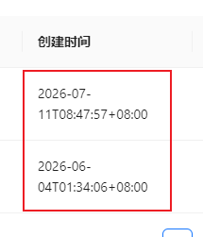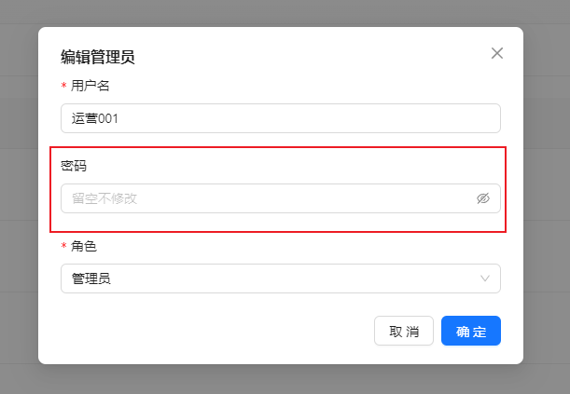
A】我现在添加了管理员：运营001，把之前的管理员admin修改了密码，为超级管理员，运营管理员能登录，但是这个超级管理员登录失败。（PS：这里需要把“分角色权限”放出来，不然我添加了其他管理员，其他管理员的权限和超级管理员的权限一样，那就没啥意义了，还不如不添加，这个最开始需求表应该有提过的，分角色权限：就是我上面的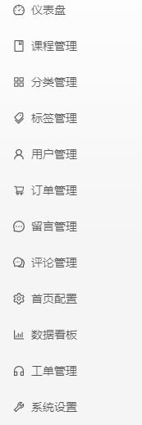的这些模块可以根据不同的管理权限查看，比如我招了客服人员，我就添加一个客服管理账号，后台给它设置了权限：匹配的是工单/留言/评论管理，其他管理模块就限制了，他通过客服管理账号登录，就只能看到工单/留言/评论管理这个模块，其他模块看不到；我们大概有三类人要用：老板，运营，客服，【财务暂时不需要】）
B】创建时间修改一下，目前显示不对
C】编辑里面的密码需要能显示出来

- 提交工单和工单管理：
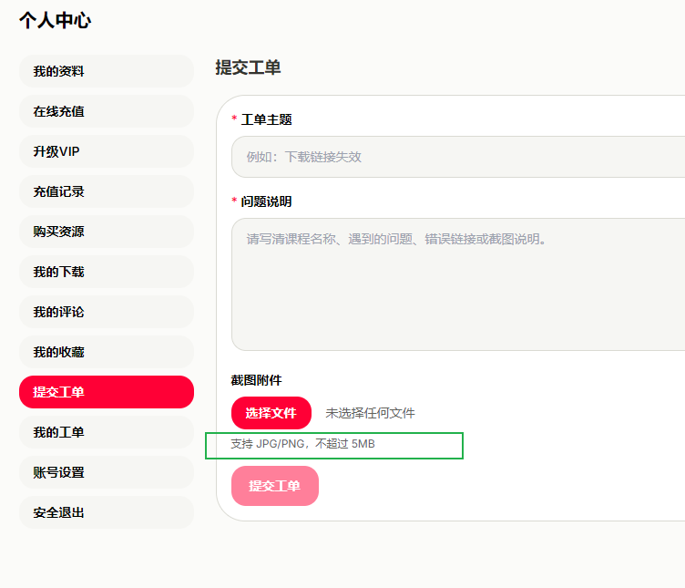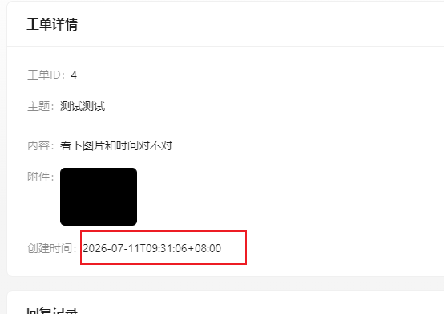
A】提交工单：目前只能上传一张图片，文字提示：仅限1张图片，支持JPG/PNG，不超过5MB（有尺寸要求也可以放上去）

B】后台>工单管理：
第一个问题，用户第一次提交的工单，这个工单状态应该要显示“待处理”，目前是横线。
第二个问题，工单详情里面的“创建时间”显示不对。

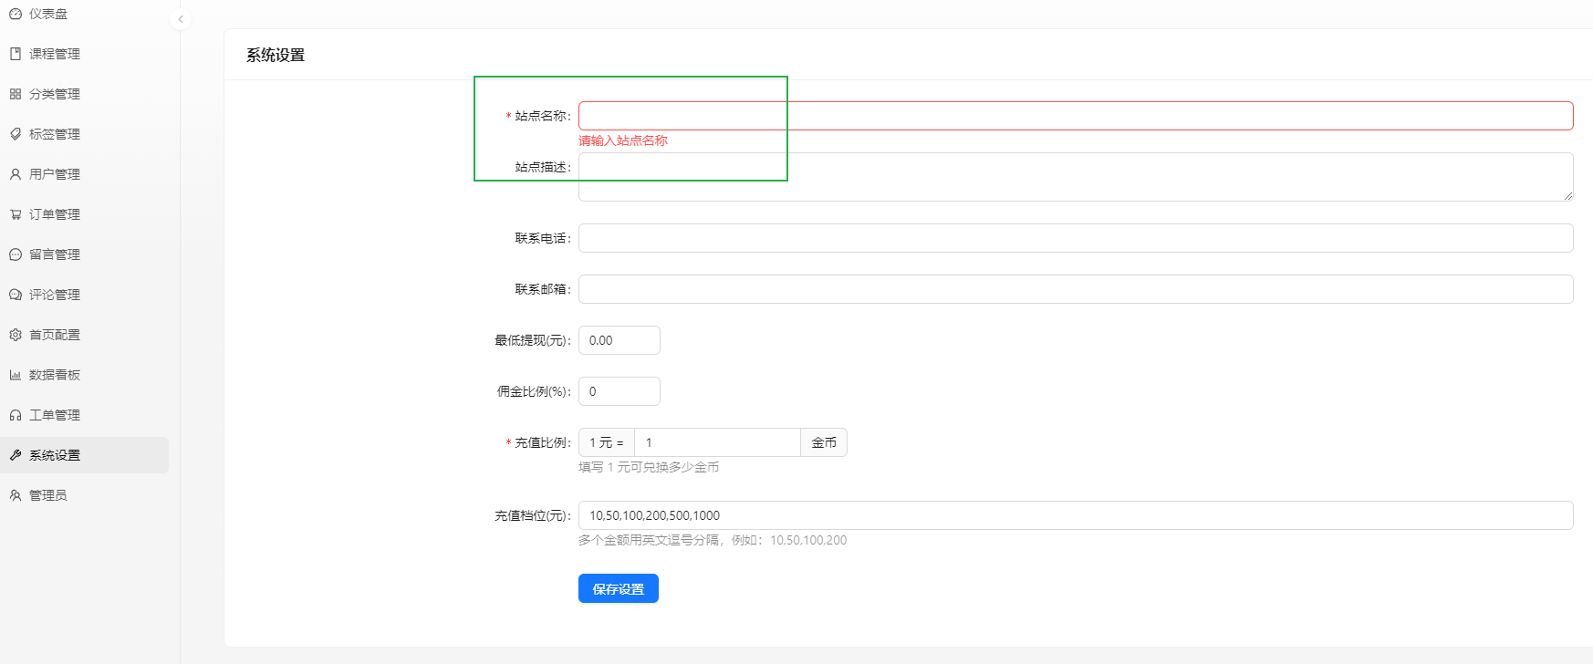

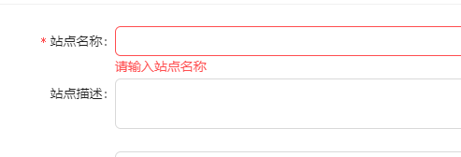

- 系统设置>金币修改这里需要填站点名称：需要告知一下。（这里和钱相关，后期可能需要改动的，目前需要提供站点名称，不然改不了）

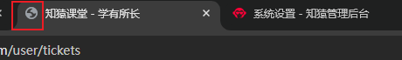

- 浏览器上面的 标签图标没有了，之前还是好好的，这个修复下

